SNR#3242 임직원 목록 다운로드 시 필드가 화면과 일치하지 않는 문제
버전: [5.0.2603.0](../../5.0/releases/5.0.2603.0)
임직원 목록 조회 화면과 다운로드 파일 간의 필드 구성을 일치시켜 동일하게 관리되도록 개선하였습니다.
- 임직원 조회 목록의 항목 추가
- 화면 목록에 다음 3개 항목을 추가하여 다운로드 필드와 일치시켰습니다.
- 추가 항목 : 이메일, 휴대전화, 입사일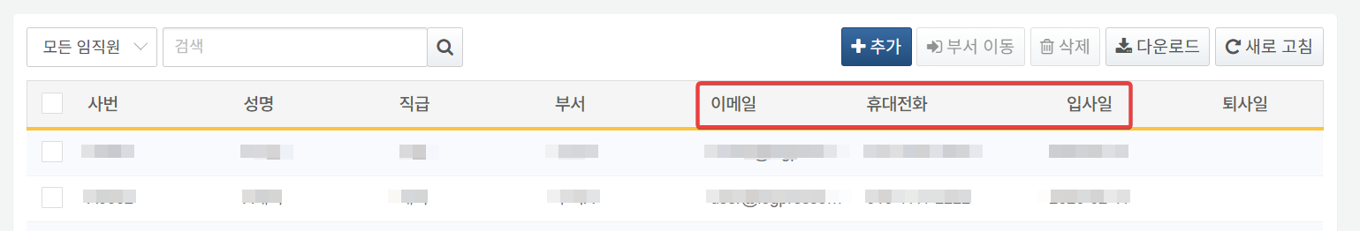
- 다운로드 필드 재구성
- 조회 목록과의 정합성을 위해 기존 다운로드 항목 중 일부를 제거하고 재구성하였습니다.
- 제거 항목 : 전화, 주소
- 최종 다운로드 구성 : 사번, 성명, 직급, 부서, 이메일, 휴대전화, 입사일, 퇴사일

